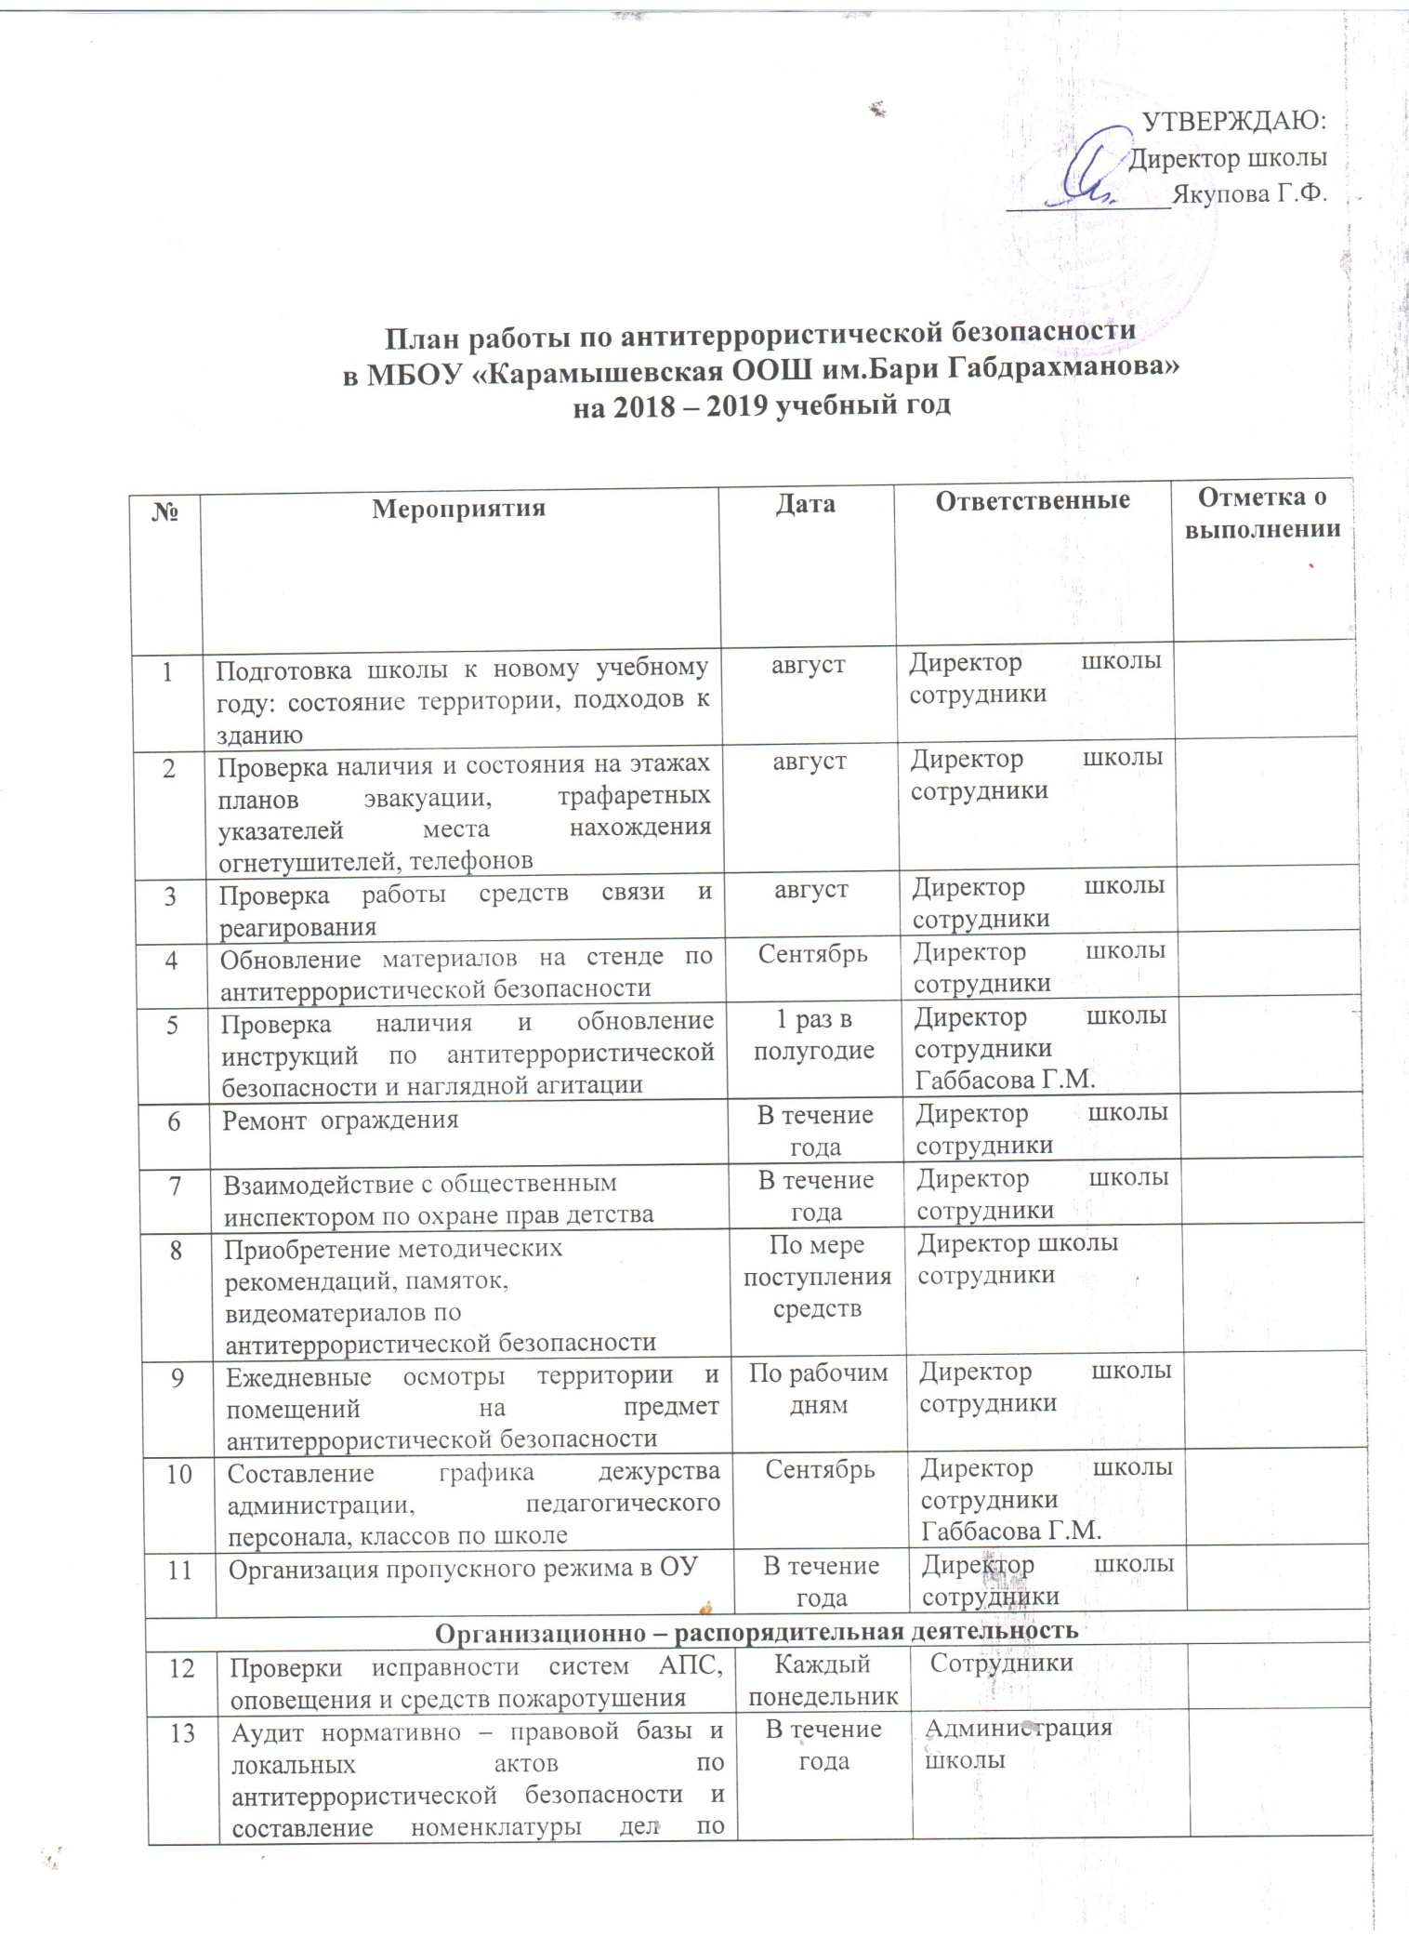
14 | Обновление на сайте школы странички по безопасности |  | В течение года | Администратор сайта
15 | Обновление паспорта безопасности |  | Август | Директор школы
Работа с постоянным составом
16 | Утверждение на общем собрании коллективного плана работы по антитеррористической безопасности на новый учебный год |  | Август | Директор школы
17 | Изучение с сотрудниками инструкций по безопасности |  | Август | Зуферова О.
18 | Инструктаж по правилам антитеррористической безопасности в ОУ |  | Август, февраль | Зуферова О
19 | Обучение работников практическим действиям в ситуациях (ситуационные планы) |  | В течение года | Гумеров Г.Г.
20 | Проведение индивидуальных инструктажей с вновь принятыми учителями и сотрудниками. Запись в журнале инструктажа |  | Август | Зуферов О.
21 | Индивидуальные инструктажи с работниками школы при проведении массовых школьных мероприятий |  | В течение года | Зуферова О.
22 | Проведение общешкольных тренировок по эвакуации из школьного здания при угрозе взрыва |  | По плану | Гумеров Г.Г.
Работа с обучающимися
23 | Изучение вопросов безопасности по программе курса ОБЖ, в классных часах (5-10 классы) и 1-4 классы на предметах, интегрированных с курсом ОБЖ0 | В течение года |  | Гумеров Г.Г.  Учителя начальных классов
24 | Инструктажи о правилах безопасности и поведению в случае возникновения угрозы террористического акта | Сентябрь, январь |  | Классные руководители
25 | Отработка нормативов, практических навыков поведения при ЧС во время проведения школьного Дня защиты детей | По графику |  | Гумеров Г.Г.  Классные руководители
26 | Беседы на темы антитеррористической безопасности и проявлений экстремизма с участием сотрудников МВД с приглашением сотрудников МВД и ФСБ | В течение года (сентябрь, апрель) |  | Администрация школы
27 | Занятия, тематические беседы: «Как я должен поступать»; «Как вызвать полицию»; «Служба специального назначения»; «Когда мамы нет дома»; «Военные профессии» | Течение года |  | Классные руководители
28 | Организация выставки детских рисунков: «Я хочу жить счастливо» | Март |  | Классные руководители,Гатина Г.Г
29 | Проведение дидактических игр в 1 – 5 классах «Правила поведения или как я должен поступить» | Течение года |  | Классные руководители
30 | Проведение конкурсов, викторин, игровых занятий, беседы по вопросам защиты от чрезвычайных ситуаций | Течение года |  | Классные руководители
Работа с родителями
31 | Проведение бесед с родителями о режиме посещения школы | постоянно |  | Классные руководители
32 | Общешкольное родительское собрание по вопросам антитеррористической безопасности | 1 раз в четверть |  | Администрация школы
33 | Оформление информационных уголков | по плану |  | Администрация школы

УТВЕРЖДАЮ:
Директор школы
____________Л.В. Васильева

План работы по антитеррористической безопасности
в МБОУ «Казанская СОШ»
на 2017 – 2018 учебный год

№ | Мероприятия | Дата | Ответственные | Отметка о выполнении
1 | Подготовка школы к новому учебному году: состояние территории, подходов к зданию | август | Агулова Т.Д.
2 | Проверка наличия и состояния на этажах планов эвакуации, трафаретных указателей места нахождения огнетушителей, телефонов | август | Агулова Т.Д.
3 | Проверка работы средств связи и реагирования | август | Агулова Т.Д.
4 | Обновление материалов на стенде по антитеррористической безопасности | сентябрь | Катрычева М.В.
5 | Проверка наличия и обновление инструкций по антитеррористической безопасности и наглядной агитации | 1 раз в полугодие | Катрычева М.В.
6 | Ремонт ограждения | В течение года | Агулова Т.Д.
7 | Взаимодействие с общественным инспектором по охране прав детства | В течение года | Васильева Л.В., Набатчикова Г.А., Катрычева М.В.
8 | Приобретение методических рекомендаций, памяток, видеоматериалов по антитеррористической безопасности | По мере поступления средств | Агулова Т.Д.
9 | Ежедневные осмотры территории и помещений на предмет антитеррористической безопасности | По рабочим дням | Агулова Т.Д.
10 | Составление графика дежурства администрации, педагогического персонала, классов по школе | сентябрь | Катрычева М.В.
11 | Организация пропускного режима в ОУ | В течение года | Администрация, тех.персонал
Организационно – распорядительная деятельность
12 | Проверки исправности систем АПС, оповещения и средств пожаротушения | Каждый понедельник | Агулова Т.Д.
13 | Аудит нормативно – правовой базы и локальных актов по антитеррористической безопасности и составление номенклатуры дел по антитеррористической безопасности | В течение года | Васильева Л.В., Набатчикова Г.А.
14 | Обновление на сайте школы странички по безопасности | В течение года | Исаева В.А.
15 | Обновление паспорта безопасности | Август | Васильева Л.В.
Работа с постоянным составом
16 | Утверждение на общем собрании коллективного плана работы по антитеррористической безопасности на новый учебный год | Август | Васильева Л.В.
17 | Изучение с сотрудниками инструкций по безопасности | Август | Васильева Л.В.
18 | Инструктаж по правилам антитеррористической безопасности в ОУ | Август, февраль | Катрычева М.В.
19 | Проведение индивидуальных инструктажей с вновь принятыми учителями и сотрудниками. Запись в журнале инструктажа | Август | Катрычева М.В.
20 | Индивидуальные инструктажи с работниками школы при проведении массовых школьных мероприятий | В течение года | Катрычева М.В.
21 | Проведение общешкольных тренировок по эвакуации из школьного здания при угрозе взрыва | По плану | Катрычева М.В.
Работа с обучающимися
22 | Изучение вопросов безопасности по программе курса ОБЖ, в классных часах (5-9 классы) и 1-4 классы на предметах, интегрированных с курсом ОБЖ. | В течение года | Катрычева М.В., учителя нач. классов
23 | Инструктажи о правилах безопасности и поведению в случае возникновения угрозы террористического акта | Сентябрь, январь | Катрычева М.В.
24 | Отработка нормативов, практических навыков поведения при ЧС. | По графику | Катрычева М.В.
25 | Проведение общешкольных тренировок по эвакуации из школьного здания при угрозе взрыва | По плану | Катрычева М.В.
26 | Беседы на темы антитеррористической безопасности и проявлений экстремизма с участием сотрудников МВД с приглашением сотрудников МВД и ФСБ | В течение года (сентябрь, апрель) | Катрычева М.В., кл.руководители

Исполнитель М.В. Катрычева

